Lab 1:
Fundamental of testing
- Giải thích về mô hình phát triển interative và incremental trong SDLC.
- Incremental Model (Mô hình tăng dần)
Hệ thống được chia nhỏ thành nhiều module/phần chức năng độc lập. Mỗi phần được phát triển, kiểm thử và bàn giao tuần tự, phần sau được cộng dồn (add-on) vào phần trước.
• Ví dụ: Xây hệ thống quản lý bệnh viện → Increment 1: module Đăng ký khám; Increment 2: module Kê đơn thuốc; Increment 3: module Thanh toán.
• Mỗi increment ra đời là một phần mềm hoạt động được, chỉ là chưa đầy đủ tính năng.
- Iterative Model (Mô hình lặp)
Toàn bộ hệ thống được phát triển qua nhiều vòng lặp (iteration/cycle), mỗi vòng lặp đều đi qua đầy đủ các bước (yêu cầu → thiết kế → code → test), nhưng mức độ hoàn thiện tăng dần qua từng vòng — không nhất thiết thêm tính năng mới mà có thể là tinh chỉnh, mở rộng tính năng đã có.
• Ví dụ: Iteration 1 làm ra bản demo thô của toàn bộ hệ thống đặt lịch khám; Iteration 2 refine lại UI, thêm validate; Iteration 3 tối ưu hiệu năng, sửa lỗi phát sinh.
- Điểm khác biệt cốt lõi
Tiêu chí | Incremental | Iterative
Cách chia | Chia theo tính năng/module | Chia theo chu kỳ/vòng lặp thời gian
Sản phẩm mỗi giai đoạn | Một phần hệ thống hoàn chỉnh, chức năng mới | Toàn bộ hệ thống nhưng ở mức hoàn thiện thấp hơn
Mục tiêu | Bổ sung tính năng | Cải tiến, tinh chỉnh dần
Test tập trung vào | Test tính năng mới + regression phần cũ | Test lại toàn bộ với mức chi tiết tăng dần

- Ảnh hưởng đến hoạt động Testing
• Vì phần mềm được bàn giao theo từng phần/vòng lặp nhỏ, việc test diễn ra liên tục ngay sau mỗi increment/iteration, không chờ đến cuối dự án.
• Cần thực hiện Regression Testing thường xuyên để đảm bảo phần cũ không bị ảnh hưởng khi thêm phần mới.
• Test case, test plan phải được cập nhật linh hoạt theo từng chu kỳ — khác với mô hình Waterfall (test chỉ chạy một lần ở cuối dự án).
- Tìm hiểu về mô hình Scrum. Giải thích 1 số khái niệm, vai trò, quy trình làm việc theo Scrum.
- Scrum là gì?
Scrum là một framework Agile giúp đội nhóm phát triển phần mềm theo cách lặp (iterative) và tăng dần (incremental), tập trung vào việc bàn giao giá trị nhỏ, thường xuyên, và thích nghi nhanh với thay đổi.
- Các khái niệm cốt lõi
Khái niệm Ý nghĩa
Sprint Một chu kỳ làm việc cố định (thường 1–4 tuần), kết thúc bằng một Increment sản phẩm hoàn chỉnh, có thể release.
Product Backlog Danh sách toàn bộ yêu cầu/tính năng của sản phẩm, được sắp xếp theo độ ưu tiên, do Product Owner quản lý.
Sprint Backlog Tập con các item được chọn từ Product Backlog để thực hiện trong 1 Sprint.
Increment Kết quả cộng dồn của tất cả Product Backlog item đã hoàn thành, đạt "Definition of Done".
Definition
of Done (DoD) Tiêu chí thống nhất để xác định 1 hạng mục công việc đã "hoàn thành thật sự" — rất quan trọng với QA/Tester để biết khi nào 1 tính năng được coi là test xong.
User Story Đơn vị mô tả yêu cầu ngắn gọn theo góc nhìn người dùng: "Là [vai trò], tôi muốn [chức năng] để [lợi ích]".
- Ba vai trò (Roles) trong Scrum
Product Owner (PO)
- Đại diện tiếng nói khách hàng/business.
- Quản lý và sắp xếp độ ưu tiên Product Backlog.
- Quyết định "cái gì" cần làm và làm trước.
Scrum Master
- Người hỗ trợ nhóm tuân thủ đúng quy trình Scrum.
- Loại bỏ các trở ngại (impediments) cho team.
- Không phải là "quản lý" ra lệnh, mà đóng vai trò "servant leader".
Development Team
- Nhóm liên chức năng (cross-functional): Dev, Tester/QA, Designer...
- Tự tổ chức (self-organizing) để hoàn thành Sprint Backlog.
- Tester nằm trong Development Team — đây là điểm quan trọng với môn SWT: test không phải là giai đoạn tách biệt cuối cùng mà song hành cùng dev trong suốt Sprint.
- Quy trình làm việc (Scrum Events / Ceremonies)
- Sprint Planning – Đầu Sprint, team chọn item từ Product Backlog đưa vào Sprint Backlog, ước lượng công sức (Story Points).
- Daily Scrum (Standup) – Họp ngắn 15 phút mỗi ngày: hôm qua làm gì, hôm nay làm gì, có trở ngại gì.
- Sprint (thực thi) – Team code, test, tích hợp trong suốt thời gian Sprint.
- Sprint Review – Cuối Sprint, demo sản phẩm cho stakeholder, nhận feedback.
- Sprint Retrospective – Team tự đánh giá: cái gì tốt, cái gì cần cải thiện cho Sprint sau.
- Vai trò của Testing trong quy trình Scrum
- Test case được viết ngay khi User Story được đưa vào Sprint, dựa trên Acceptance Criteria.
- QA tham gia Sprint Planning để hiểu rõ yêu cầu và ước lượng effort test.
- Testing diễn ra song song với development trong Sprint (không đợi code xong hết mới test).
- Một Story chỉ được tính là "Done" khi đã pass test và đạt Definition of Done — đây chính là lý do trong task ví dụ ở Lab (HMS-215) có sẵn Sub-task "Viết Unit test" và "Viết Integration test" song song với "Tích hợp SMS Gateway".

- Tạo project trên Jira, thực hiện 2-3 sprint, thực hiện một tính năng nào đó của ứng dụng.
Chụp hình kết quả, dán link
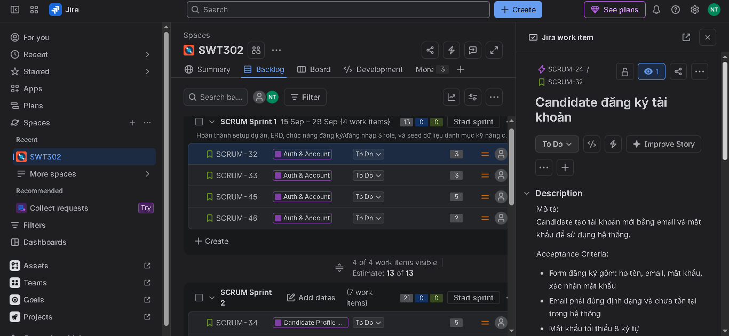
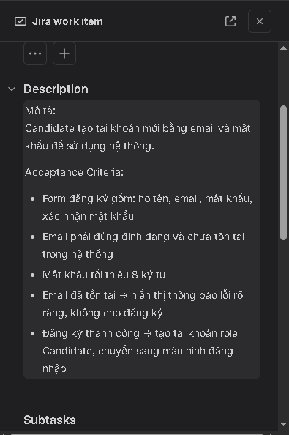
https://nguyenlamthi2006.atlassian.net/jira/software/projects/SCRUM/boards/1/backlog

Ví dụ: Một task Quản lý lịch hẹn khám bệnh
| Issue Type | Task |
| Key: HMS-215
| Summary : Tích hợp API gửi SMS nhắc lịch khám trước 1 giờ |
| Description: Hệ thống cần gửi SMS nhắc bệnh nhân 1 giờ trước giờ hẹn, sử dụng dịch vụ SMS Gateway XYZ.
Acceptance Criteria:
(1) SMS gửi đúng nội dung tên bệnh nhân + giờ khám;
(2) Gửi trước đúng 60 phút;
(3) Log lại trạng thái gửi thành công/thất bại. |
| Reporter: Nguyễn Văn A (BA)
| Assignee: Trần Thị B (Dev)
| Priority: High
| Status: In Progress
| Story Points: 5
| Sprint: Sprint 5
| Epic Link: HMS-100 – Quản lý lịch hẹn
| Sub-tasks :
HMS-216 (Tích hợp SMS Gateway),
HMS-217 (Viết Unit test),
HMS-218 (Viết Integration test)
| Components: Notification
| Labels | backend, sms |
| Fix Version : v1.3.0
| Attachments: Tài liệu API SMS Gateway (PDF) |
| Comments: "Đã liên hệ nhà cung cấp SMS, họ yêu cầu whitelist IP server trước." |

